Выполнил: Кулаженко Иван. Группа: 286

**Отчет по практической работе №8**

**«Проектирование интерфейсов»**

**Цель работы:** формализовать основные функции системы

Решение задач

1. Создание макетов интерфейсов, согласно структуре сайта.
2. Включение форм в отчет.
3. Оформление этого отчета.
4. Фиксация отчета в репозитории

PS: Переходы делались в OpenServer, могут не работать.

Главная страница. Рис.1

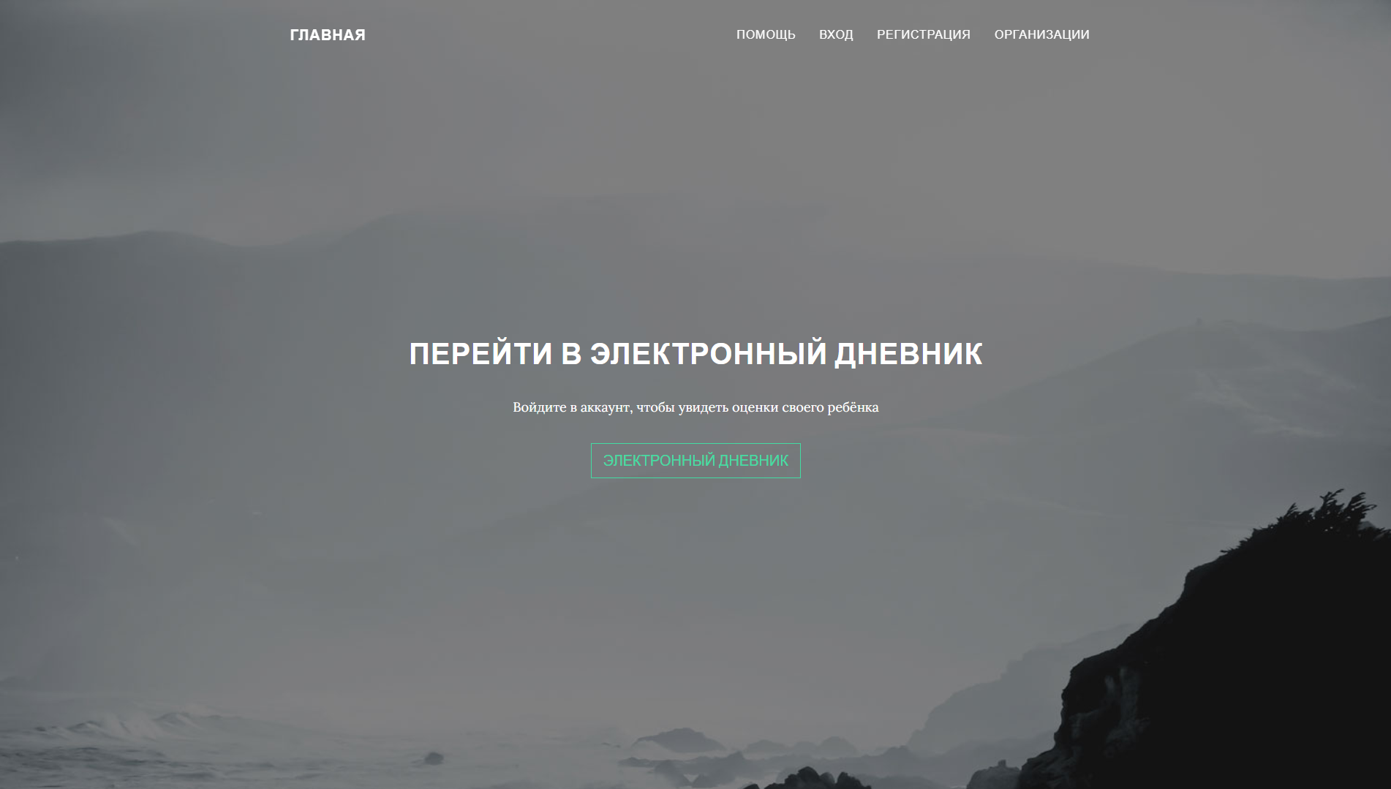

Главная страница. Рис.2

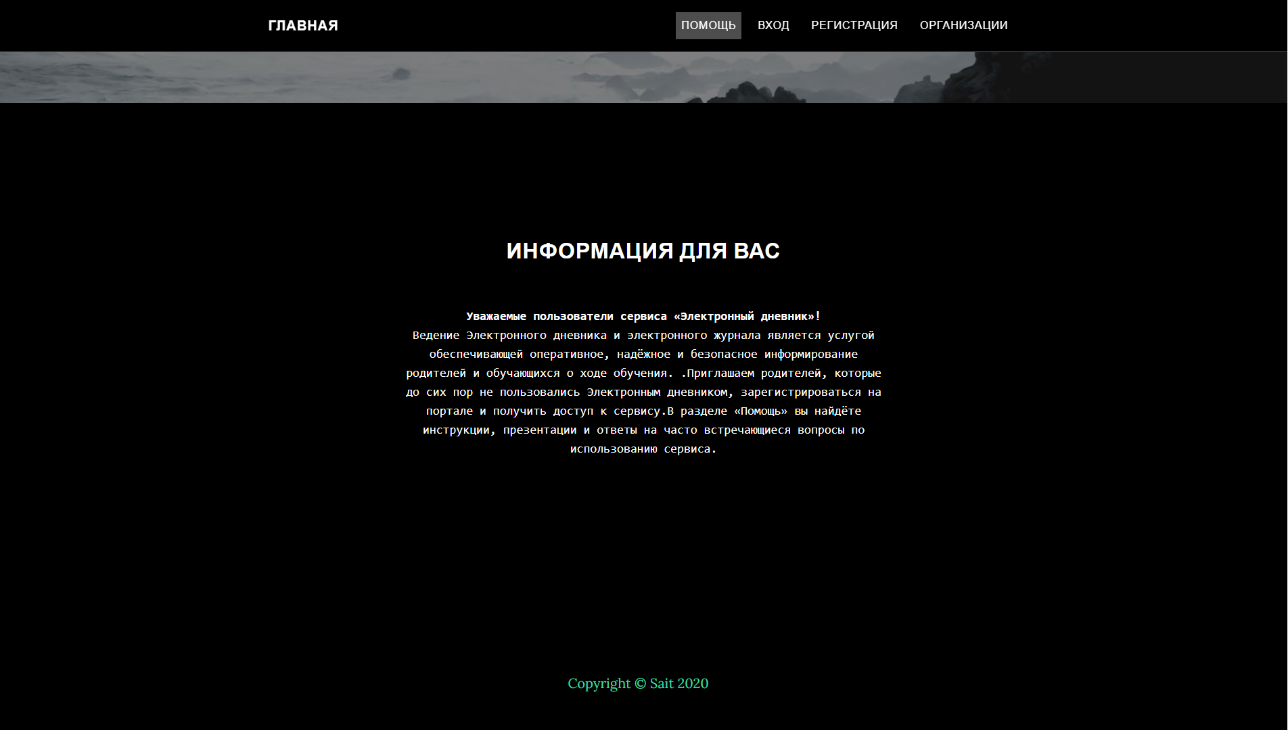

Регистрация. Рис.3

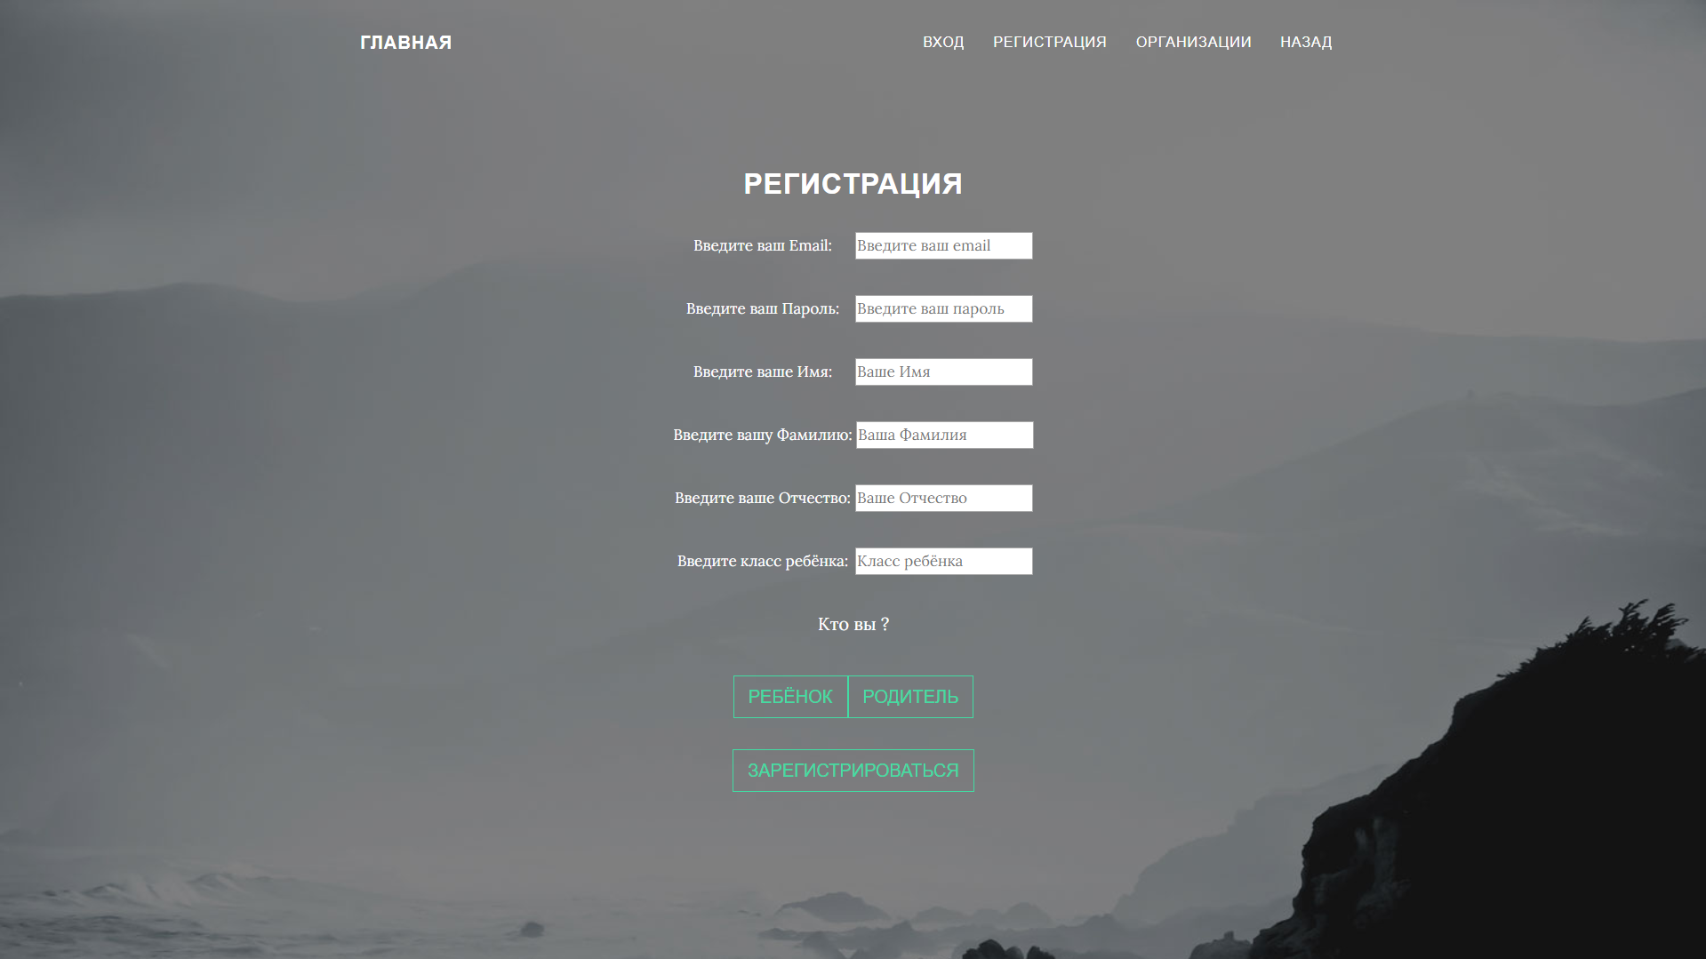

Вход. Рис.4

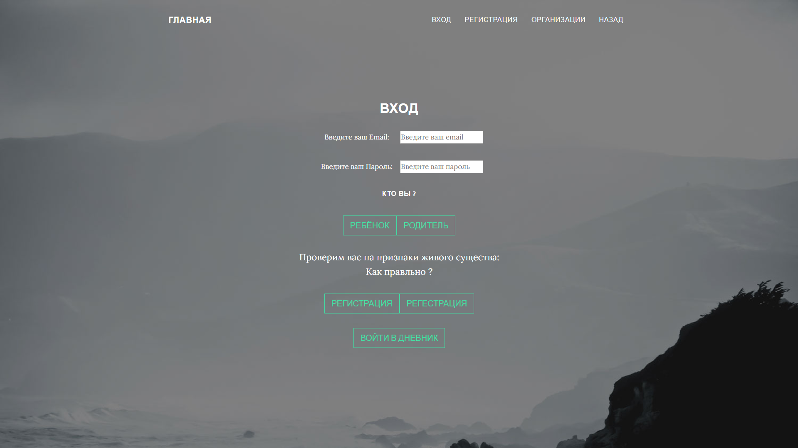

Организации. Рис.5

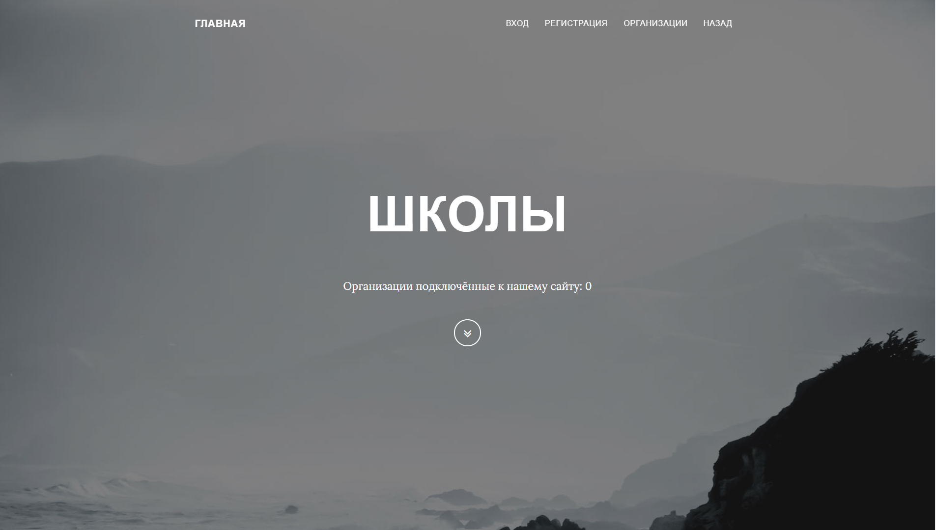

Организации. Рис.6

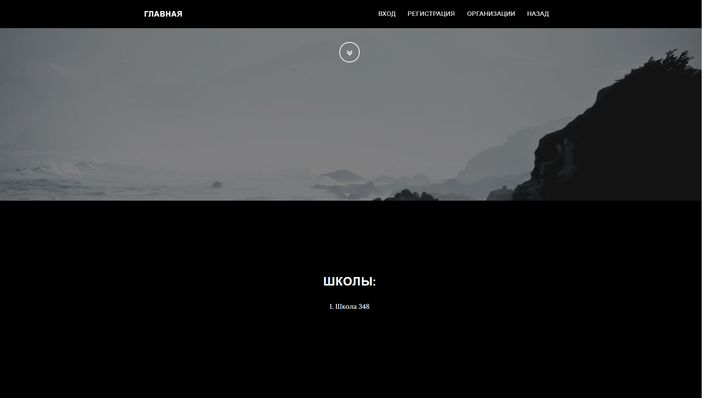

Электронный дневник. Рис.7

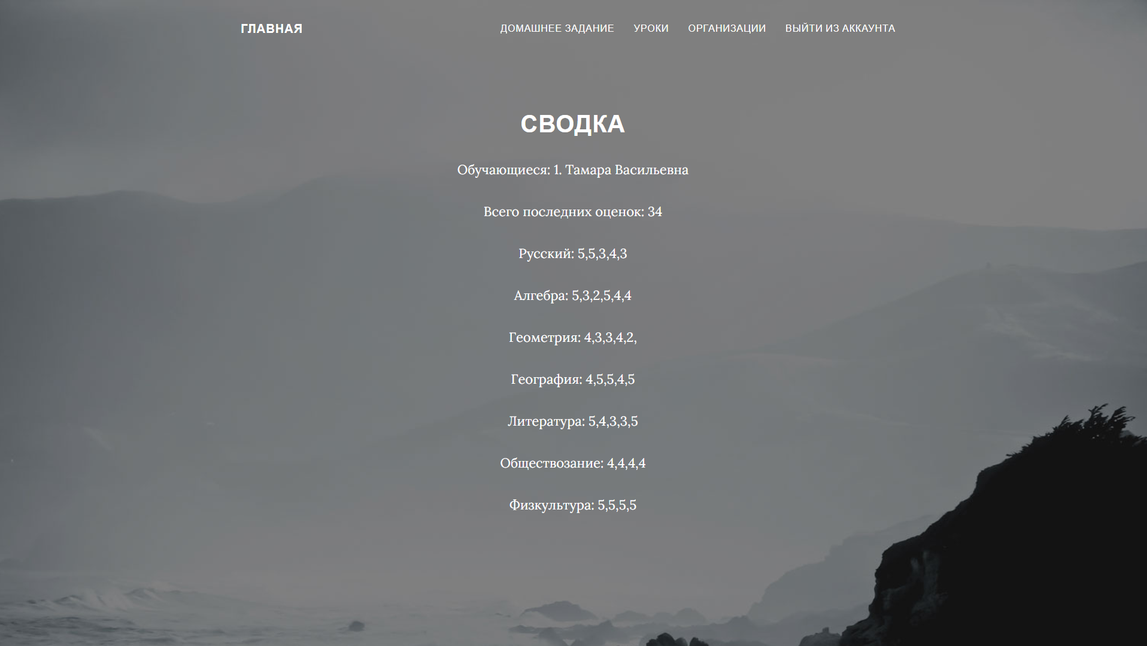

Электронный дневник. Уроки. Рис.8

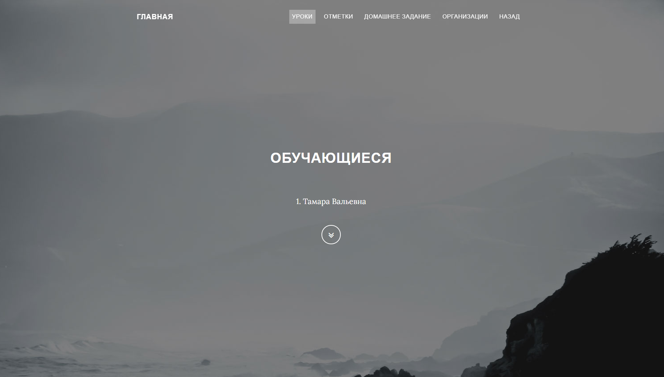

Электронный дневник. Уроки. Рис.9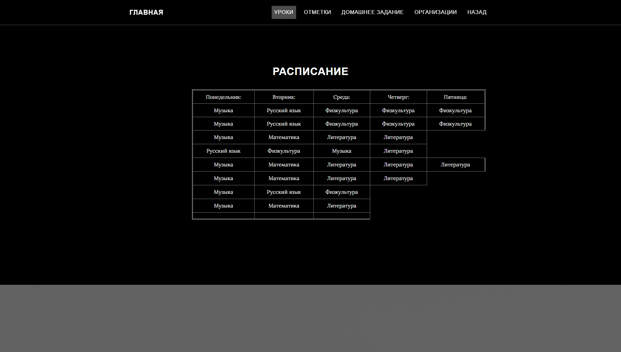

Электронный дневник. Уроки. Подраздел: Отметки. Рис.10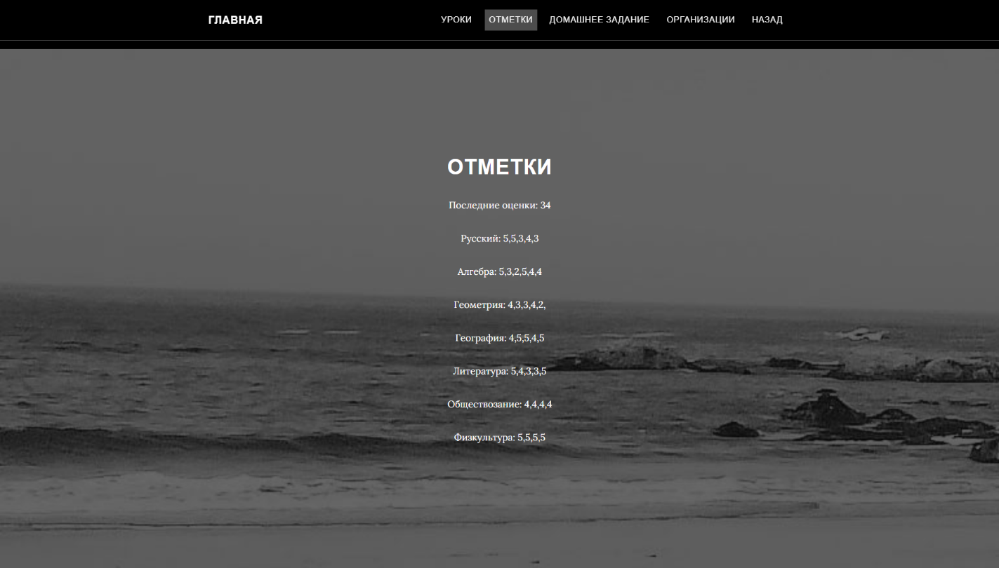

Электронный дневник. Домашнее задание. Рис.11

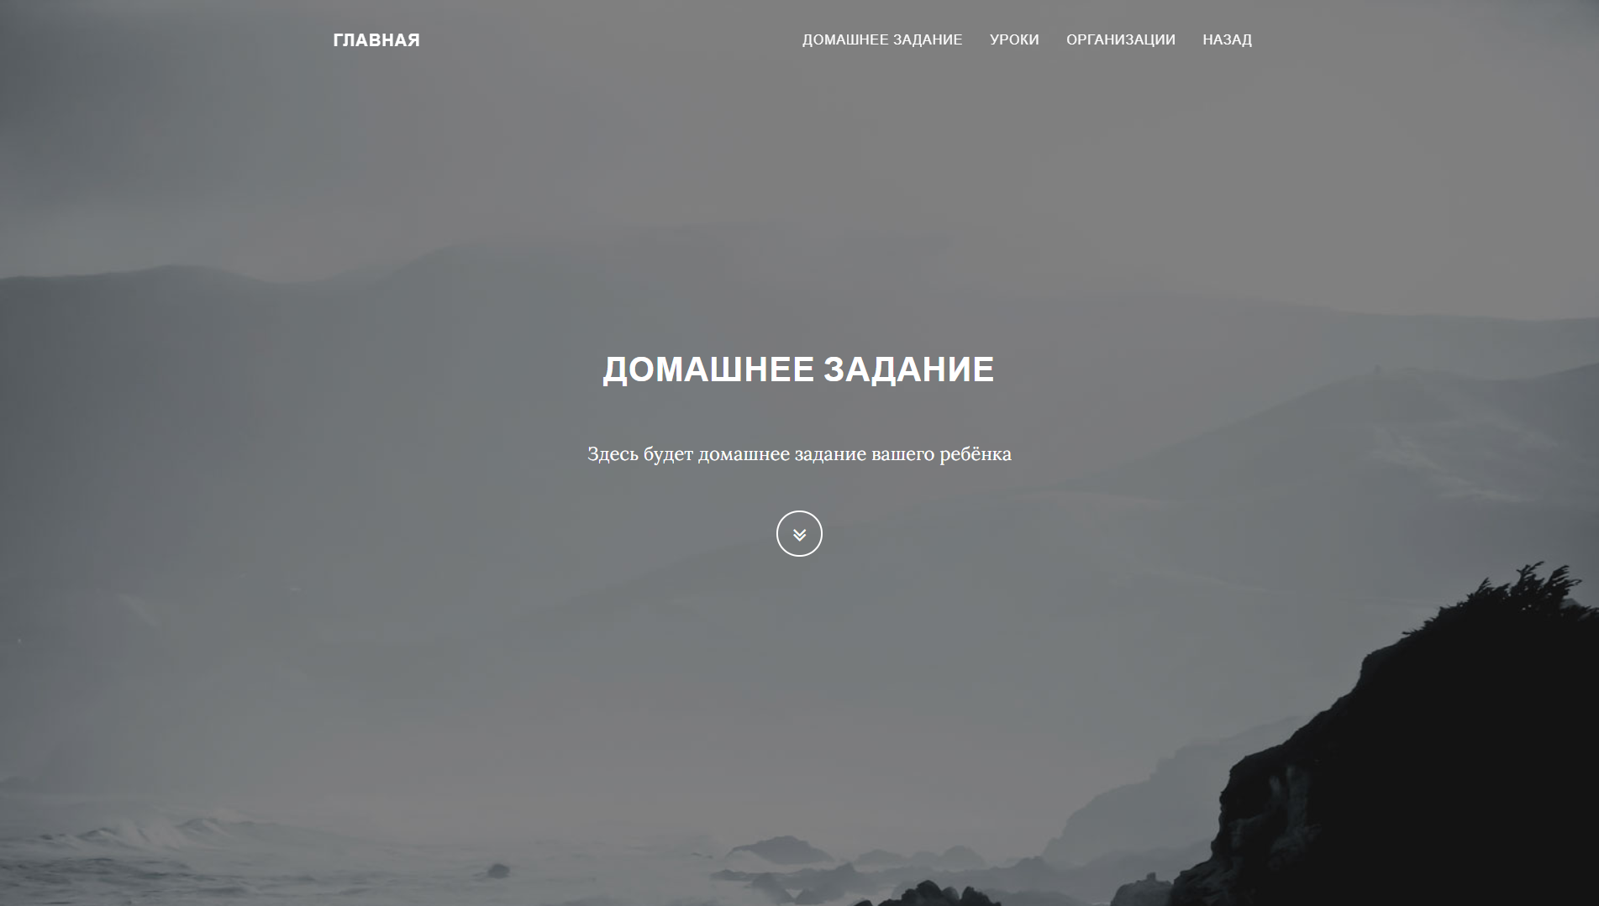

Электронный дневник. Домашнее задание. Рис.12